12-тарау | Іс қағаздар  Бұйрық | 2-САБАҚ

1. Белгілеңіз.
Отметьте.

Өтініш қандай жағдайда жазылады?

отбасы жағдайына |  | материалдық көмек сұрау
еңбек демалысын сұрау |  | айлық жалақыны көтеру
саяхатқа шығу |  | билет алу
университетке қабылдау |  | біліктілік курстарына бару
жұмысқа қабылдау |  | құжаттар алу
жұмыстан шығу |  | пәтер сатып алу
кітап жазу |  | сыйлық беру
қызметті ауыстыру |  | несие алу

2. Сөз тіркесін жасаңыз.
Составьте словосочетания.

мемлекеттік | ұйым | мемлекеттік орган
мемлекеттік емес | орган | мемлекеттік емес ұйым
жұмысқа | ұйымдастыру | жұмысқа қабылдану
жұмыстан | қабылдану | жұмыстан шығару
іс-шара | мерзімі | іс-шара ұйымдастыру
еңбек | босатылу | еңбек тәртібі
қызметке | шығару | қызметке қабылдану
сынақ | қабылдану | сынақ мерзімі
жеке | ету | жеке еңбек шарты
қамтамасыз | еңбек шарты | қамтамасыз ету
бұйрық | тәртібі | бұйрық шығару

3. Тиісті сөздерді жазыңыз.
Дополните пропуски.

Асқарды жұмысқа қабылдау туралы бұйрық шықты.
Алайда оны екі ай сынақ мерзімімен жұмысқа алды.
Оның негізгі қызметі – фирманың ішкі іс шараларын
ұйымдастыру және фирма қызметкерлерін құжаттармен қамтамасыз ету.
Ол өзінің еңбек тәрібімен танысты. Жұмысқа кешікпеу, жұмысты уақытында тапсыру т.б.
Жеке еңбек шарты негізінде айына 170 000 теңге айлық алатын болды.

4. Жазыңыз.
Напишите
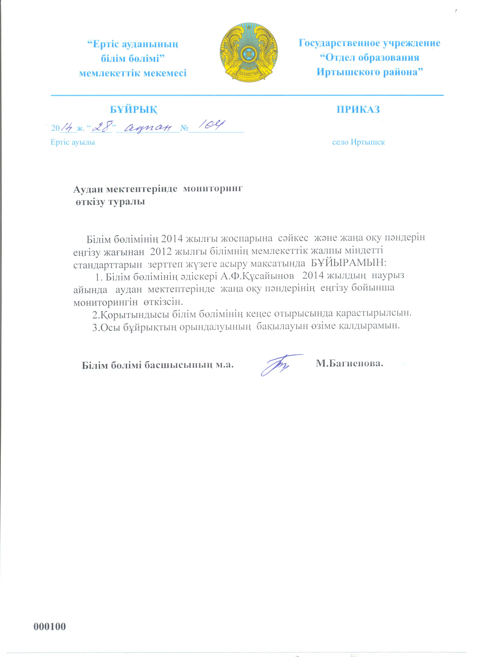
Мекеме атауы
Құжат атауы
Мақсаты
Қала, аудан, ауыл атауы
Іс-шара атауы
Мерзімі

Мәтін.

Бұйрықты шығарушының аты-жөні, лауазымы
..........

5. Белгілеңіз.
Отметьте

Бұйрық қай кезде шығарылады?

мәселені шешу |  | іс шараны орындау
іс шара ұйымдастыру |  | рұқсат сұрау
жұмысқа алу |  | басқа қалаға көшу
жұмыстан шығару |  | еңбек демалысын алу
іс шараны жүзеге асыру |  | марапаттау, сөгіс, ескерту беру

6. Жауап беріңіз.
Ответьте.

Қандай бұйрық шығарылады?

1. Асан өткен айда түйімдемесін жіберді. Оған өткен аптада фирмадан қоңырау шалды. Оны кездесуге шақырды. Фирма директоры Асанның кандидатурасын құптады. Келесі апта Асан жұмысын бастайды.
Асанға жұмысқа қабылдау туралы бұйрық шығарылады.
2. Биыл Ә. Бөкейханның 150 жылдық мерейтойы. Осыған байланысты университтер мен мектептерде іс шаралар болу керек. Министірлік оларға тапсырма берді.
Ә.Бөкейханның 150 жылдық мерейтойына арналған іс-шара ұйымдастыру туралы бұйрық шығарылады.
3. Алмас еңбек тәртібін бірнеше рет бұзды. Жұмысты уақытында тапсырмайды, үнемі кешіктіреді. Кейде жұмысқа кешігіп келеді. Бөлім бастығы хатының негізінде директор бұйрық шығарды.
Ескерту, сөгіс жариялау туралы бұйрық шығарылады.

ОҚЫЛЫМ

7. Оқыңыз.
Прочитайте.
№ 1
2015 жылғы «25» тамыз

Еңбек демалысына
жіберу туралы

2015 жылғы 13 қарашадағы Еңбек кодексіне және 2016 жылғы еңбек демалысының кестесіне сәйкес БҰЙЫРАМЫН:

1. Сату бөлімінің менеджері А.Т. Жүнісов 2014 жылдың 20 мамырынан 2015 жылдың 25 сәуірі аралығында жұмыс істеген кезеңі бойынша 2015 жылдың 25 сәуірінен 20 мамыры аралығына ақылы еңбек демалысына жіберілсін.

2. Бас есепші А.С. Оспанов 24 күнтізбелік күніне демалыс ақысын төлесін.

3. Осы бұйрықтың орындалуы Кадр бөлімінің бастығы А.Т. Маратовқа жүктелсін.

Негіздеме: А.Т. Жүнісовтің өтініші.

Бас директор А.О. Қайратов
Келісілді:
Кадр бөлімінің бастығы: А.Т. Маратов
Бас есепші: А.С. Оспанов
Таныстым: А.Т. Жүнісов
Орындаған:
А.Т. Иманов, тел: 57-98-65

№ 2

2015 жылғы «25» тамыз

Жұмысқа қабылдау туралы

2015 жылғы 13 қарашадағы Еңбек кодексінің 34-бабына сәйкес
БҰЙЫРАМЫН:

1. А.Т. Маратов 2015 жылдың 1 қыркүйегінен бастап Кадр бөліміне екі айлық сынақ мерзімімен Бас маман қызметіне қабылдансын.

2. А.Т. Маратовқа Еңбек кодексінің 103-бабына сәйкес айлық жалақы бекітілсін.

3. Осы бұйрықтың орындалуы Кадр бөлімінің бастығы А.Ж. Жүнісовке жүктелсін.

Негіздеме: А.Т. Маратовтың өтініші, № 1562 Келісім шарт.

Бас директор А.О. Қайратов
Келісілді:
Кадр бөлімінің бастығы: А.Ж. Жүнісов
Бас есепші: А.С. Оспанов
Таныстым: А.Т. Маратов
Орындаған:А.Т. Иманов, тел: 57-98-65

8. Бұйрық мәтіндері бойынша етістіктерді өзгертіңіз.
Поменяйте глаголы по тексту.

жіберілу | жіберілсін | қабылдану | қабылдансын
төлеу | төленсін | бекітілу | бекітілсін
жүктелу | жүктелсін | бұйыру | бұйырамын

9. Тиісті жалғауды жалғаңыз.
Добавьте нужные окончания.

1. орындалу | 6. төлену | -ын  -іл  -ыл  -л  -н
2. жүктелу | 7. жіберілу | -ын  -іл  -ыл  -л  -н
3. ұйымдастырылу | 8. қабылдану | -ын  -іл  -ыл  -л  -н
4. босатылу | 9. өзгертілу | -ын  -іл  -ыл  -л  -н
5. шығарылу | 10. қадағалану | -ын  -іл  -ыл  -л  -н

10. Толықтырыңыз.
Дополните.

1. Осы бұйрықтың орындалуы Бас инженерге жүктелсін.
2. А.Т. Оспановқа еңбекақы төленсін.
3. Фирма мамандарына ынталандыру сыйлықтары берілсін.
4. А.С. Маратов Есеп бөліміне жұмысқа қабылдансын.
5. Кадр бөлімінің меңгерушісі өз қызметінен босатылсын.
6. 3-курс студенттері оқу практикасына жіберілсін.
7. № 21 бұйрықтың күші жойылсын.
8. А.О. Қайратов өз еркімен жұмыстан шығарылсын.
9. Сату бөлімінің менеджері А.С. Армановқа ескерту жасалсын.

АРТЫҚ БОЛМАС БІЛГЕНІҢ!

11. Оқыңыз.
Прочитайте.

Бұйрық
Бұйрық – мекеме басшысы шығаратын ресми құжат. Негізгі және жедел жұмыстарды шешу үшін шығарылады. Бұйрықты тек керек жағдайда ғана шығарады. Бұйрыққа өзгертуді, қосымша сөз қосуды, жоюды жаңа бұйрық беру негізінде іске асырады.
Бұйрық мекеменің арнайы бланкісінде жазылады. Ол тек бір дана болу керек. Басқа тұлғалар мен мекемелерге бұйрықтың көшірмесі беріледі.
Бұйрықты дайындау мекемеде арнайы қызметкерге тапсырылады.

12. Жауап беріңіз.
Ответьте.
1. Бұйрық қандай құжат? Басшы шығаратын ресми құжат.
2. Ол не үшін шығарылады? Жедел жұмыстарды шешу үшін шығарылады.
3. Бұйрыққа өзгеріс қалай енгізіледі? Жаңа бұйрық беру негізінде
4. Бұйрық қандай бланкіге жазылады? Мекеменің арнайы бланкісінде жазылады.
5. Бұйрық неше данада жасалады? Бір данада
6. Мекемелерге, бөлімдерге бұйрықтың түпнұсқасы беріледі ме? Жоқ, бұйрықтың көшірмесі беріледі.

Тыңдалым

13. Тыңдаңыз. Тиісті сөзді жазыңыз. |  №45 аудиомәтін
Послушайте. Дополните пропуски.

Тақырыбы: Кері шақырту туралы

Өндірістік қажеттілікке сәйкес

БҰЙЫРАМЫН:

1. Жоспарлау бөлімінің бас маманы А.Т. Жүнісовтің сырқаттануына байланысты Жоспарлау бөлімінің маманы А.О. Оспанов 2014 жылдың 20 мамырынан бастап еңбек демалысынан кері шақыртылсын.

2. А.О. Оспановқа тиісті мөлшерде үстемақы төленсін.

3. Осы бұйрықтың орындалуы Жоспарлау бөлімінің бастығы А.Қ. Зариповқа жүктелсін.

Негіздеме: Жоспарлау бөлімінің бастығы А.Қ. Зариповтың қызметтік хаты.

14. Тыңдаңыз. Сұрақтарға жауап беріңіз | №46 аудиомәтін
Послушайте. Ответьте на вопросы.

1. Бұйрықтың тақырыбы қандай? Материалдық көмек беру туралы
2. Бұйрық неге сәйкес шығарылды? ҚР Еңбек кодексі мен Еңбек шартына сәйкес
3. А.Т. Сабыров қай бөлімде жұмыс істейді? Халыққа қызмет көрсету бөлімінде
4. Ол кім болып жұмыс істейді? Маман
5. Материалдық көмек неге байланысты берілді? Отбасы жағдайына байланысты.
6. Материалдық көмек құны қанша? 120 мың теңге
7. Бұйрықтың орындалуы кімге жүктелді? Касса маманы А.Қ. Қайырбековке
8. Бұйрықтың негіздемесі қандай құжат болды? А.Т. Сабыровтың өтініші

